PRESSEINFORMATION

Hamburg/Wien, 11. März 2016

CeBIT 2016: WatchGuard Technologies präsentiert sein Portfolio in Halle 6/E18

WatchGuard organisiert Vertrieb in Österreich komplett neu
Wick Hill exklusiver Distributor – Start mit dem neuen Portfolio für 2016

WatchGuard Technologies vertreibt seine Business-Security-Lösungen seit Anfang März in Österreich exklusiv über Wick Hill. Der bereits in Großbritannien und Deutschland aktive Distributor hat eine eigene Niederlassung gegründet, die im Vienna Twin Tower ansässig ist. Damit reagiert Watchguard auf die gestiegene Nachfrage von Kunden und Partnern in Österreich, die auf eine lokale Präsenz des Security-Spezialisten Wert legen. WatchGuard bietet am neuen Standort über Wick Hill sein komplettes Portfolio integrierter und multifunktionaler Business-Security-Lösungen an. Die Unified Threat Management (UTM)-Appliances von WatchGuard sind speziell auf die Sicherheitsbedürfnisse kleiner und mittlerer Unternehmen (KMU) sowie dezentral organisierter Firmen (Distributed Enterprises) und Großunternehmen zugeschnitten. Michael Haas, Area Sales Director Central Europe, dazu: „Wir können nun in dem für uns wichtigen österreichischen Markt ab sofort das Vertriebskonzept von Wick Hill nutzen. In Großbritannien und Deutschland sind wir mit diesem Erfolgsmodell bereits seit Jahren bestens vertraut.“ In diesem Zusammenhang gibt WatchGuard zugleich die Verfügbarkeit der neuen, modularen Firebox-Topmodelle M4600 und M5600 sowie des WLAN Access-Points AP300 bekannt.

Neue Firebox-Topmodelle
Die UTM-Appliances M4600 und M5600 eignen sich besonders für Unternehmen mit verteilten Standorten (Distributed Enterprises) sowie komplexe IT-Infrastrukturen, für die hohe Geschwindigkeit und Flexibilität erforderlich sind. Die auf Höchstleistung ausgelegten Appliances verfügen etwa über redundant ausgelegte Stromversorgungen und die Möglichkeit zur modularen Anbindung von LAN-Ports. Jede Appliance verfügt über zwei Anschlüsse für Erweiterungen in Form von Fiber- und Kupfer-Modulen, wie 4x10 Gbps Fiber, 8x1 Gbps Kupfer oder 8x1 Gbps Fiber. Dadurch qualifizieren sich die UTM-Appliances als zentrales System in typischen Hub-and-Spoke-Umgebungen, um den Datenverkehr sowohl in wie auch zwischen der Zentrale und den remote angebundenen Mitarbeitern und Standorten zu überwachen.

Besserer Schutz im WLAN
WatchGuard gibt zudem die Verfügbarkeit des neuen WLAN-Access-Points AP300 bekannt. Unternehmen können ihren Anwendern und Kunden in Verbindung mit den UTM Firebox-Appliances nun einen noch besseren Schutz in Wi-Fi-Netzwerken bieten. Features wie die Unterstützung des aktuellsten 802.11ac-Standards für schnellere Datenübertragungen und „Fast Roaming“ für qualitativ bessere VoIP-Verbindungen steigern zudem nicht nur den Komfort für die Anwender, sondern auch die Qualität der kompletten Wi-Fi-Infrastruktur. „Fast Handover“ sorgt beispielsweise dafür, dass bereits verbundene Geräte bei einer schlechter werdenden Verbindung automatisch mit dem nächstgelegenen Access Point verbunden werden. Mittels „Band Steering“ wird zudem das weniger frequentierte 5GHz-Band benutzt.

Mehr Transparenz über die Netzwerkaktivitäten
Im Standard aller WatchGuard Appliances enthalten ist Dimension, das Visualisierungs- und Verwaltungswerkzeug für eine umfassende Netzwerksicherheit. Dimension aggregiert sämtliche Netzwerkaktivitäten aller Appliances im Unternehmen in Echtzeit und bereitet die Vorgänge in übersichtlich präsentierten Dashboards auf. Aus diesen Ansichten heraus können sich IT-Administratoren jederzeit einen Überblick über sämtliche Netzwerkaktivitäten verschaffen und auf Bedrohungen direkt mit den jeweils passenden Maßnahmen – wie einer Änderung der Sicherheitsrichtlinien – reagieren. Auf verdächtige Webseiten, Anwendungen und Benutzer kann somit schneller denn je reagiert werden.

WatchGuard auf der CeBIT 2016
WatchGuard Technologies stellt in Halle 6/E18 praxisbewährte Security-Konzepte für WLAN und verteilte IT-Strukturen (Distributed Enterprises) vor. Insbesondere Firmen mit verschiedenen Standorten, wie Einzelhandelsfilialen und Kioske sowie WLAN-Hotspots, profitieren dabei vom ganzheitlichen Ansatz der Lösungen. Mit den Lösungen von WatchGuard können Unternehmen sicher sein, dass der gesamte Netzwerkverkehr alle Sicherheitsprüfungen durchläuft (einschließlich Anti-Virus, IPS, WebBlocker, spamBlocker, App Control, Reputation Enabled Defense, APT Blocker und Data Loss Prevention) und in Echtzeit in Watchguard Dimension visualisiert sowie analysiert werden kann.

Weitere Informationen:
WatchGuard Product Matrix
WatchGuard Security Center blog

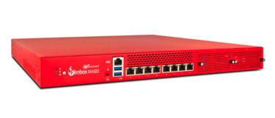 | 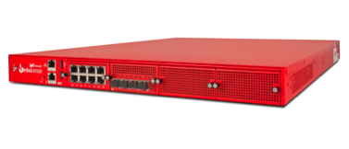
Das neue Firebox-Topmodell M4600 | Das neue Firebox-Topmodell M5600
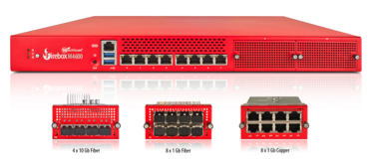 | 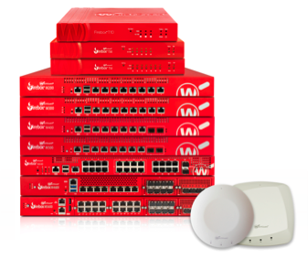
Das neue Firebox-Topmodell M4600 mit Modulen | Die aktuelle WatchGuard-Produktfamilie mit T- und M-Modellen sowie WLAN Access-Points.
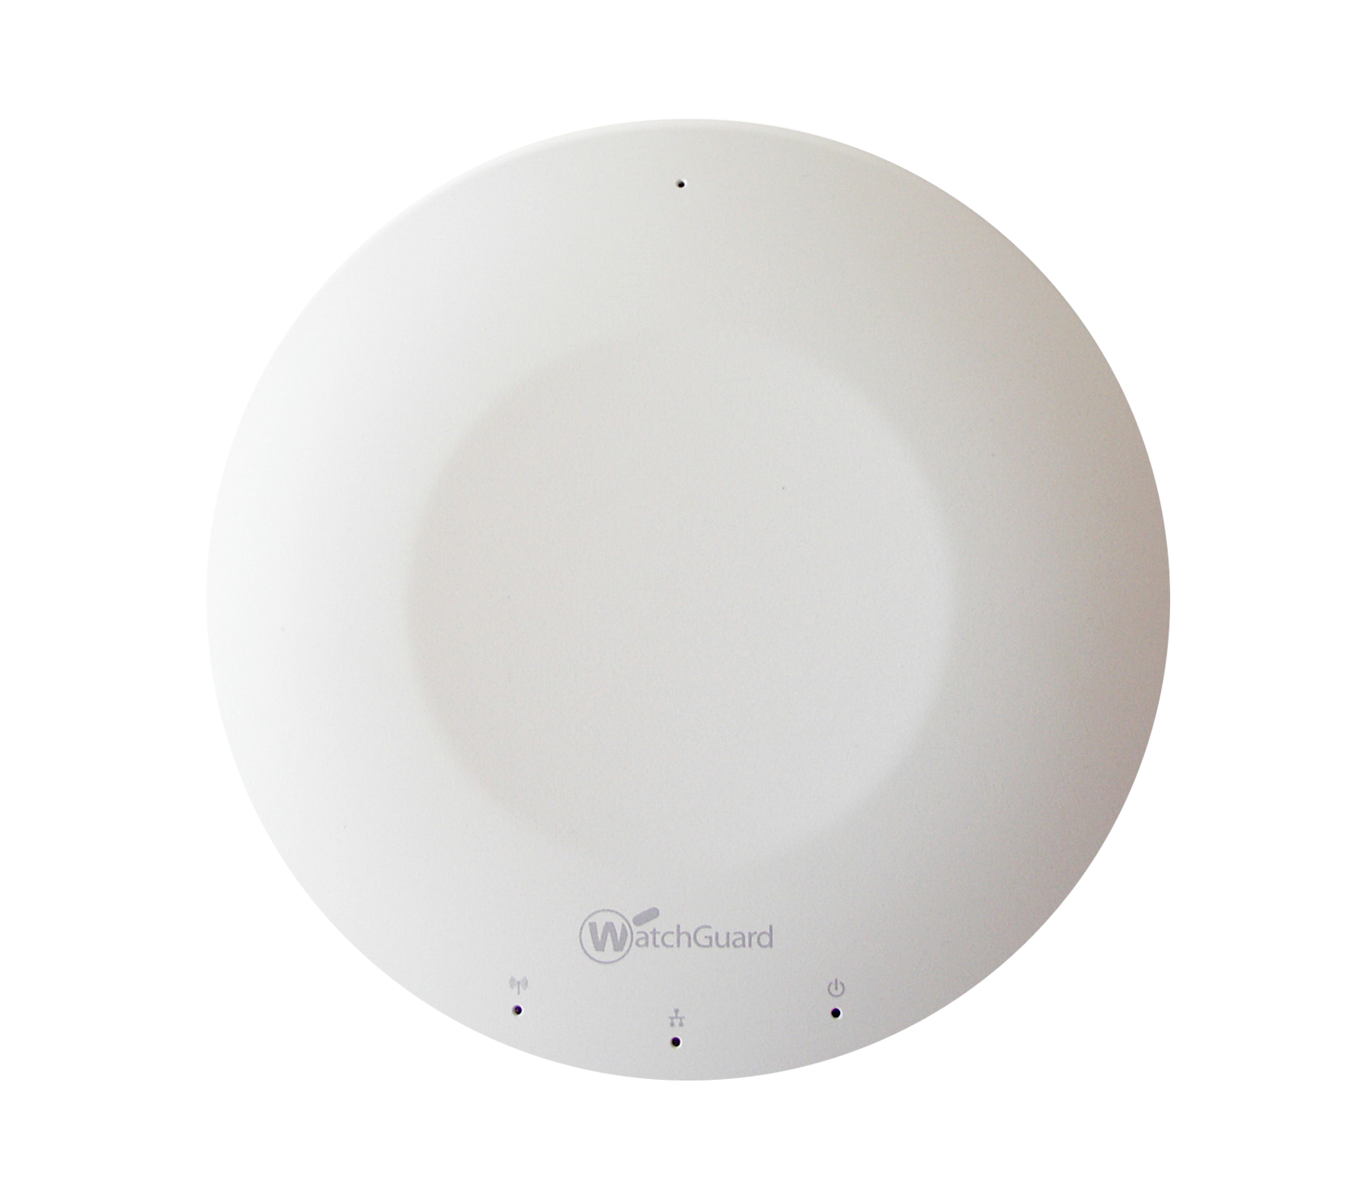 | 
Der neue Wireless Access Point AP300. | Michael Haas, Area Sales Director Central Europe, WatchGuard Technologies

Das Bildmaterial zu den Firebox-Modellen M4600 und M5600 finden Sie in unserem Medienportal press-n-relations.amid-pr.com (Suchbegriff „M4600, M5600“).
Ein Bild des AP300 finden Sie unter dem Suchbegriff „AP300“.
Das Bild von Michael Haas steht Ihnen in einer druckfähigen Auflösung unter dem Suchbegriff „Michael Haas“ zur Verfügung.
Selbstverständlich schicken wir Ihnen die Dateien auch gerne per E-Mail zu.

Weitere Informationen:  WatchGuard Technologies GmbH  Michael Haas – Area Sales Director Central Europe  Wendenstr. 379, 20537 Hamburg  Tel.: +49 170 7727415  michael.haas@watchguard.com  www.watchguard.de | Presse- und Öffentlichkeitsarbeit:  Press'n'Relations Austria GmbH  Georg Dutzi  Währinger Straße 61, 1090 Wien  Tel.: +43 1 907 61 48-10  gd@press-n-relations.at  www.press-n-relations.com

Über WatchGuard Technologies
WatchGuard Technologies ist ein globaler Anbieter von integrierten und multifunktionalen Business-Security-Lösungen, die Standard-Hardware mit erstklassigen Sicherheitsfunktionen sowie intuitiv zu bedienenden, Richtlinien-basierten Management-Werkzeugen gezielt miteinander vereinen. Mit Schutzmechanismen auf Enterprise-Niveau erfüllt WatchGuard die Anforderungen von hunderttausenden Unternehmen weltweit. Neben der Zentrale in Seattle im US-Bundesstaat Washington verfügt WatchGuard über Niederlassungen in ganz Nordamerika, Lateinamerika und Europa sowie im asiatisch-pazifischen Raum. Weitere Informationen, Updates und tagesaktuelle Inhalte sind auf Twitter @sichersein und auf http://www.watchguard.com/de zu finden.

